不支持的sql语句
create table like xxx/create table select xxx #不知道到根据哪个物理表（逻辑表对应多个物理表）
跨库多表关联查询，子查询 （跨分片，全局表或者关联关系）
select for update /select lock in shart mode
select into outfile/into var_name
多表update或者是update分片键
跨分片update/delete 【order by】 limit

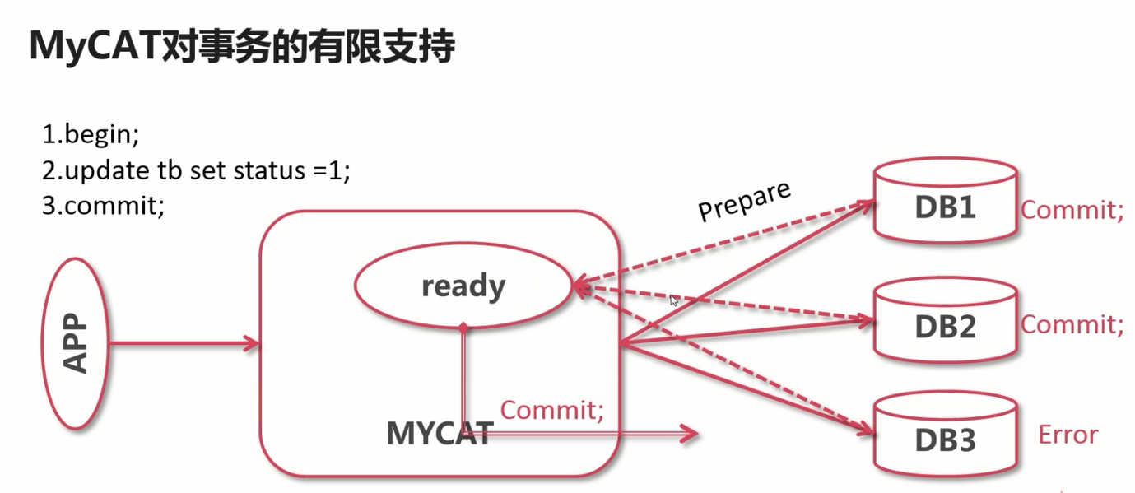
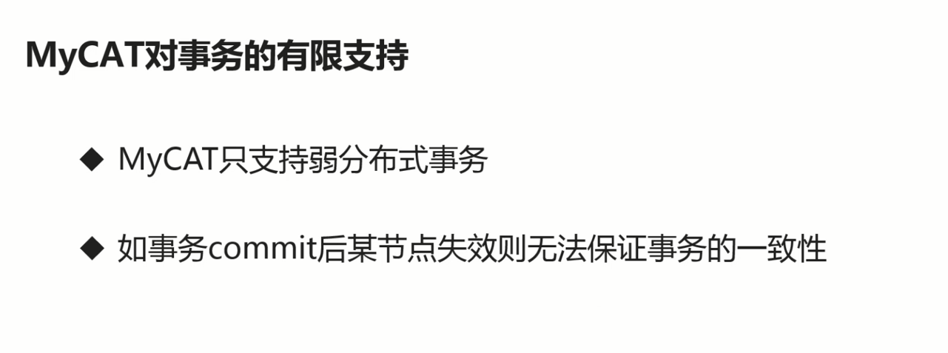

总结：
